Лекция на тему:"Путешествие по Америке".
Цель :1.Создать условия для знакомства со страноведческим материалом о достопримечательностях Америки. 2. Способствовать воспитанию положительного отношения к культуре народов Америки и повышению мотивации в изучении английского языка.
Оборудование: компьютер, мультимедиапроектор.
Возраст учащихся: 15-17 лет.
Фотографии достопримечательностей выполнены Бояркиной Т. Н. во время путешествия по Америке в 2012 году.

Здравствуйте, ребята!
Сегодня мы с вами познакомимся с самыми известными достопримечательностями Америки. Коснемся необычной красоты природы, архитектурных сооружений, интересных исторических фактов и попробуем ответить на вопросы, которые возникнут в ходе нашей лекции.
( На экране высвечивается фото Чикаго).
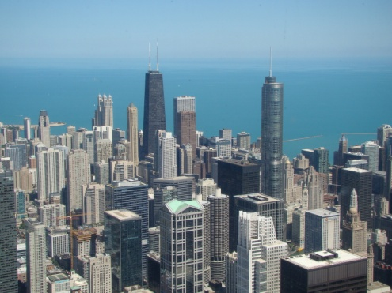
Свою экскурсию мы начнем с Чикаго. Чикаго более привычно представлять как крупное промышленное и финансовое ядро США, современный мегаполис – это один из центров туризма в Соединенных Штатах, который посещает несколько миллионов человек в год.
В Чикаго много парков, музеев, современных торговых центров и модных ресторанов. Город строит на берегу озера Мичиган. Он может похвастаться ухоженной прибрежной полосой и отличными городскими пляжами. Принимать солнечные ванны, лежа на золотистом песке на фоне стеклянных небоскребов, наслаждаться купанием и солнцем, но через пять минут быть готовым погрузиться в динамичную жизнь мегаполиса – что может быть лучше для активного и любознательного туриста.
( На экране высвечивается фото парка Миллениум).
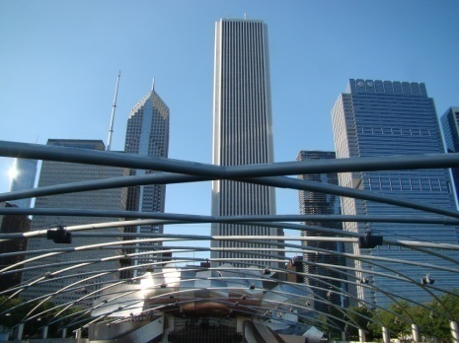
Очень интересен для туристов необычный парк Миллениум. Это городской зеленый оазис площадью 100 тыс. м² в центре Чикаго. Он был создан в начале XXI века и почти сразу завоевал популярность за оригинальный дизайн, удобство и красоту ландшафтов. Всюду по парку разбросаны необычные скульптуры, арт-объекты и инсталляции. На территории проходят выставки современного искусства. Под парком находится железнодорожная станция и большая подземная парковка.
( На экране высвечивается фото скульптуры " Зеркального боба").
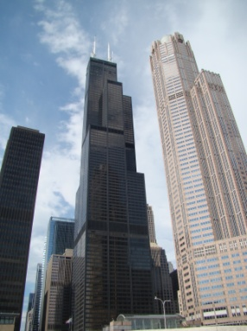
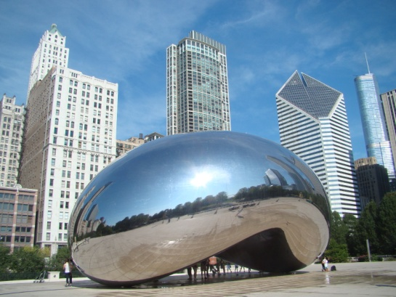
Это скульптура на территории Миллениум-парка. Местные жители прозвали ее «зеркальным бобом», потому что контуры конструкции действительно напоминают фасолевый боб. Объект превратился в один из символов прогрессивного Чикаго, авангарда современного искусства и территории вдохновения для ультрамодных художников. Дизайн скульптуры разрабатывал приглашенный из Лондона мастер Аниш Капур.
( На экране высвечивается фото Уиллис -тауер)
Чикаго интересен своими многочисленными небоскребами и самым уникальным является Уиллис-тауэр. Он считался самым высоким в мире до 2009 года (потом первенство перешло к Сирс-тауэр). Следует отметить, что в Чикаго всегда строили самые высокие небоскребы в Америке. Уиллис-тауэр состоит из 110 этажей, высота здания – 442 метра, а вместе с антеннами на крыше – 527 метра. Главным архитектором этого грандиозного проекта выступил Брюс Грэм. Конструкцию до 90-го этажа поддерживает система мощных внутренних опор.
( На экране высвечивается фото водонапорной башни).
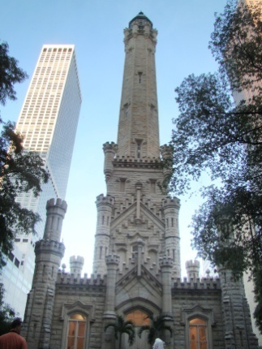
На этой фотографии мы видим водонапорную башню Чикаго. Водонапорная башня -одно из самых старых городских сооружений, сохранившихся с 1869 года. Башня пережила «великий пожар» 1871 года, во время которого был уничтожен почти весь город. Несколько раз ее пытались снести, но жители заступились за конструкцию. Ходит поверье, что в башне живет призрак смотрителя. Во время пожара он забрался на самый верх и повесился, чтобы избежать мучительной смерти от огня.
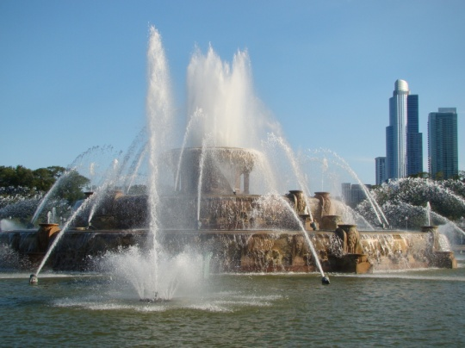
( На экране высвечивается фото Букингемского фонтана).
На следующей фотографии мы видим Букингемский фонтан. Букингемский фонтан -живописная архитектурная композиция на территории Грат-парка. Фонтан был построен на частные средства одного из банкиров. Скульптурная группа выполнена в стиле рококо и издалека напоминает свадебный торт. Четыре слоя этого «торта» символизируют штаты, окружающие Мичиган, а струи воды – это само озеро. В теплое время года здесь устраиваются световые шоу, в которых принимают участие несколько источников света.
( На экране высвечивается фото Сан-Франциско).

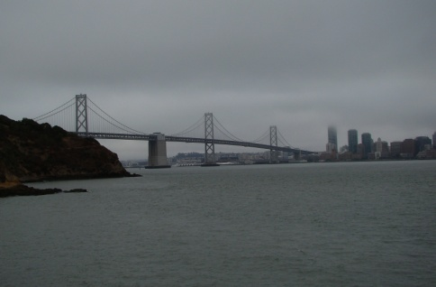
Следующий город , с которым мы познакомимся, это Сан-Франциско. Cан-Франциско- это один из самых привлекательных для путешественников городов в США, расположенный в штате Калифорния на берегу Тихого океана и знаменитый своими холмами и небоскребами, он также хорошо известен своими туманами и довольно прохладной погодой, так как построен на холмах, окруженных красивым заливом.
( На экране высвечивается фото Золотых ворот в Сан-Франциско).
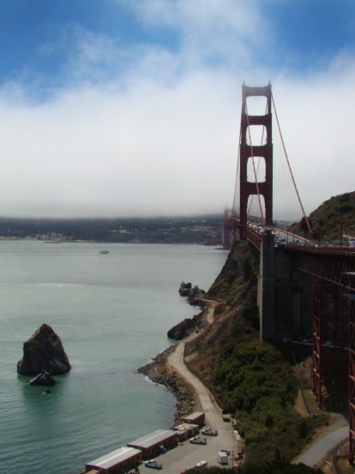
Подвесной мост «Золотые Ворота» (Golden Gate Bridge) является одним из самых узнаваемых архитектурных сооружений во всем мире и одним из символов Сан - Франциско и Калифорнии. Перекинутый через пролив Золотые Ворота он встречает каждого, кто входит в залив Сан-Франциско со стороны Тихого океана.
В свое время этот висячий мост в Сан-Франциско был самым длинным в мире, однако теперь до рекордсменов ему далеко, ведь построен он был в 1937 году. Однако, Золотые ворота по-прежнему выглядят очень респектабельно и стройно, являясь признанной визитной карточкой города, красуясь на открытках и фото.
Несмотря на то, что Мост Золотые Ворота в Сан-Франциско прозвали из-за цвета «красный гигант», на самом деле он покрашен оранжевой киноварью. Официально цвет моста Голден-Гейт-Бридж называется «Международный оранжевый». Такой выбор был обусловлен вопросами безопасности. Он лучше заметен в тумане с проходящих по проливу судов, отлично подходит к окружающему пейзажу и просто прекрасно выглядит издали.

( На экране высвечивается фото дворца изящных искусств).
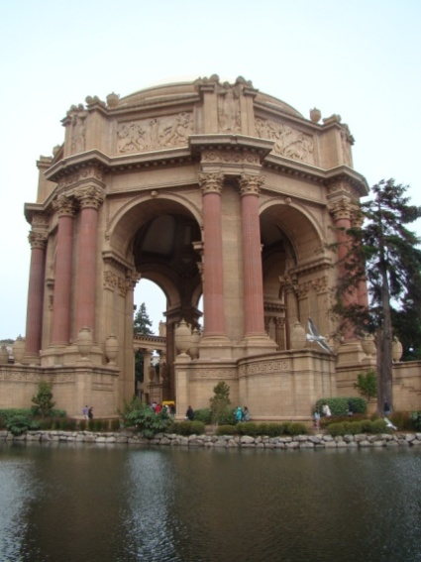
Если ехать от центра Сан-Франциско к мосту «Золотые Ворота», то можно увидеть много интересного, в том числе и Дворец изящных искусств, стоящий на берегу искусственного пруда, окруженный парком. В Сан-Франциско его считают одним из красивейших монументальных сооружений. Дворец этот и дворцом-то можно назвать с натяжкой. Он представляет собой огромное здание-арку и колонны, выстроенные в античном стиле. И, следует заметить, материал, из которого они выстроены, – не мрамор, а камень, покрытый штукатуркой и выкрашенный в горчичный цвет.
Это своеобразное архитектурное сооружение имеет очень интересную историю. В 1915 году в Сан-Франциско проходила выставка, приуроченная к открытию Панамского канала. Под ее экспонаты был выделен большой участок земли. В центре находился павильон в виде огромной Башни Самоцветов, сделанный наспех из подручных материалов (гипс, картон и пр.). Изначально это была временная постройка. Но жители города так полюбили свой павильон, что воспрепятствовали его сносу и назвали дворцом. Некоторое время спустя на его месте была выстроена точная копия из уже более прочного материала.
( На экране высвечивается фото Ниагарского водопада).
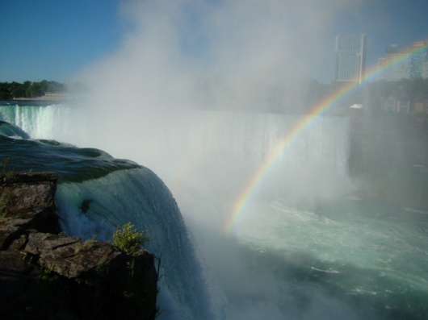
Америка впечатляет не только историческими и архитектурными сооружениями, но изумительными природными красотами. Не могу не поделиться неописуемой мощью, энергетикой и впечатляющей красотой Ниагарских водопадов. Существует несколько способов полюбоваться Ниагарой: с вертолета, из тоннеля под мощными струями воды и, конечно же, с берегов, причем с разных сторон. В любом случае это невероятно красиво, а еще — очень шумно.
Ниагара, как и любой другой водопад, выглядит по-разному в зависимости не только от времени суток, но и от времени года.
Те, кто когда-либо видел Ниагарский водопад, получили неизгладимые впечатления на всю жизнь, а некоторые только слышали о нем, но даже они не сомневаются в его великолепии. В ясную погоду лучи солнца, преломляясь в мельчайших каплях воды, образуют семицветные радуги. Их бывает несколько, часто одна внутри другой. Как и у других гигантских водопадов, бесподобна радуга ночью, в свете луны. Игра стихии настолько впечатляет, что огромные толпы туристов часами наблюдают ее, не шевелясь. Американцы умело преподносят чудо природы. У водопада установлены десятки прожекторов общей мощностью 1,5 млн кВт. Прожекторы разноцветные. Как только на Ниагару опускается темнота, их лучи направляются на непрерывно движущуюся стену водопада и, создавая сказочную иллюминацию, усиливают и без того внушительную картину. Поэтому посещение Ниагарского водопада обязательно должно состоять как минимум из двух частей - дневной и вечерней.
( На экране высвечивается фото Брайс Каньона).
Так же неизгладимое впечатление остается от просмотра Каньонов. На следующих фотографиях мы видим Брайс-Каньон. Брайс-Каньон - жемчужина «Страны Красных Гор» встретит вас каменными амфитеатрами, полными фантастических красных арок, шпилей и худу. Как гласит легенда, великий индейский Дух, опечаленный избытком зла на Земле, собрал здесь всех недостойных людей и обратил их в камень. Хотел того Дух или нет, но зрелище получилось захватывающим.
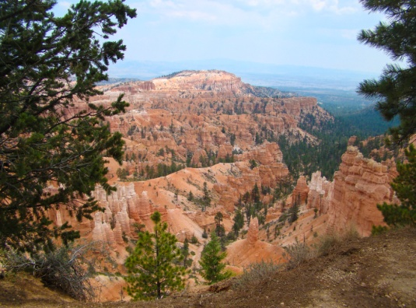
Брайс -Каньон зародился около 10 млн. лет назад, когда пласты каменных пород переместились вверх, образовав возвышенную равнину со скальными выступами. Попавшая в щели скал вода зимой образует лед. Эти острые льдинки крошат горные породы, вырезая, таким образом, различные каменные колонны, арки, мосты и шпили, которые здесь называют худу.
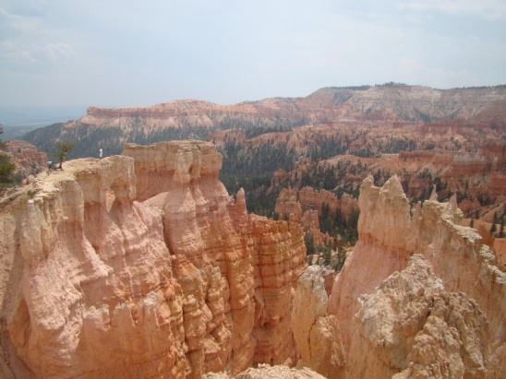
Скальные худу, окрашенные в различные цвета (от насыщенной охры до светло-желтого) образуют удивительный пейзаж лабиринтов. Стены амфитеатра каньона разграничена по трем климатическим зонам. В самом низу растут карликовые леса и можжевельники, вдоль ручьёв располагаются деревья – осины, тополя, ивы. В средней части преобладают сосновые леса. А на самом верху растут ели. В каньоне водятся рыси, пумы, чёрные медведи, лоси, олени и множество птиц.
Ребята, мы сегодня рассмотрели с вами очень малую толику достопримечательностей и красот Америки. Многие города этой удивительной страны могут удивить нас своими необычными , своеобразными историями, которые уносят нас в исторические события прошлого.
Увидев некоторые природные великолепия хочется впитывать позитивную энергетику , мощь природы, наслаждаться простотой и в тоже время магнетизмом незабываемых моментов, унося их в душе на всю оставшуюся жизнь...
Ребята, что запомнилось вам больше всего из сегодняшней лекции? Что заинтересовало?
(Учащиеся высказывают свое мнение, задают вопросы).

